다음 두 클래스를 클래스 Employee로부터 상속받도록 변경하시오.

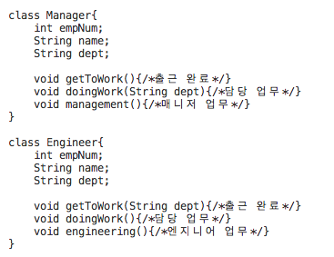

답))

공통된 부분은 상속을 받을 부모클래스 Employee로 선언하고 묶어주면 된다. 일하는 행위는 매니저와 엔지니어가 다르기 때문에 추상메서드로 선언하였다. 추상매서드가 있는 클래스는 추상클래스 선언도 해주어야 한다.

